景文中學國中部
Scratch遊戲創作體驗活動
一、目的:
教授學童學習程式語言已成為先進國家教育風潮。為引發學童對撰寫程式語言的興趣並學會動手創作遊戲，本校特辦理本體驗活動，透過滑鼠拖曳、組合程式積木，讓參加學童輕易便能完成遊戲創作，跨出學習程式語言的一大步。
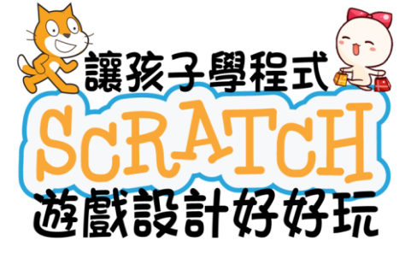
二、上課時間及內容：完成報名，即享下列體驗課程內容
106/10/14(六) | 09：00-11：00 | Scratch程式語言指令教授及小遊戲創作
106/10/21(六) | 09：00-11：00 | Scratch程式語言與機器人操作整合體驗
三、參加對象：國小五、六年級學童，名額有限僅收40位，並依報名先後順序錄取，費用全免。
四、報名方式：
1. 請逕上景文高中網頁首頁，點選「報名專區」→
「國中新生體驗活動線上報名」即可。
2. 傳真報名：填寫下表，即日起傳真02-2936-3600報名。
3. 電話報名：02-29390310轉168 或162或186。
五、活動參加獎勵：贈送入學本校獎勵金兌換券(最高折抵1000元)及紀念品一份。

景文中學國中部Scratch遊戲創作班報名表
學生姓名 |  | 性別
就讀國小 |  | 年級
家長姓名 |  | 聯絡電話
打遊戲酷!創作遊戲更酷!
Coding
Just do it!

